1. С чего всё началось

В 1931 году на Балтийском флоте затонула подводная лодка (ПЛ) № 9, поэтому, в том же году мастерские ЭПРОНа приступили к разработке, а в 1932 - 1938 годах освоили выпуск пяти типов индивидуальных дыхательных аппаратов типа "ЭПРОН-1, 2, 3, 4, 5". Последние два типа были приняты для снабжения подводных лодок ВМФ.
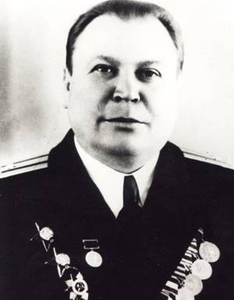
В 1938 году проверкой состояния дел на ТОФ по внедрению аппаратов занялись сотрудники санитарного отдела флота - военврач 1 ранга Савичев Илья Ильич, военврач 3 ранга Кривошеенко Николай Карпович и флагманский специалист спасательного отдела штаба флота военинженер 3 ранга Кроль Григорий Федорович.
По итогам проверки, которые были неутешительными, Военный совет флота принял решение о срочной организации учебы водолазному делу и строительству учебных бассейнов для отработки у личного состава ПЛ навыков работы в водолазном снаряжении. Именно этим трем специалистам флота, проводившим выпуск водолазов из ПЛ через торпедный аппарат (ТА), пришла мысль о возможности использования средств спасения для боевого применения. Проведя доработку аппарата "ЭПРОН-4", Савичев И.И., Кривошеенко Н.К. и Кроль Г.Ф. провели успешный выпуск водолазов из ПЛ.

Начальник НИИ № 11 (1950 – 1957 гг.)
капитан 1 ранга
Кроль Григорий Фёдорович

24 октября 1938 года, в соответствии с приказом командующего ТОФ флагмана 2 ранга Кузнецова Н.Г., было проведено опытовое учение по высадке легководолазов с ПЛ "Щ-112" (командир капитан 3 ранга Берестовский) и их возвращению на ПЛ. Руководили выпуском и приемом водолазов Савичев И.И., Кривошеенко Н.К. и Кроль Г.Ф.
Это было первое в истории ВМФ учение по высадке с ПЛ, находящейся под водой, группы легководолазов с оружием. Учения прошли успешно и показали новые возможности использования легководолазов при доставке их на ПЛ для решения специальных военных задач. Однако до 1941 года, несмотря на положительное решение Военного совета флота, широкого практического внедрения в боевую и организационную подготовку флотов эти начинания не получили.
В конце июля 1941 года начальник ЭПРОНа контр-адмирал Крылов Ф.И., докладывая представителю Верховного Главнокомандующего заместителю наркома ВМФ адмиралу Исакову И.С. об эвакуации водолазной школы из города Выборга в город Ленинград, высказал мнение о целесообразности создания специального отряда водолазов-разведчиков (ВР) на базе хорошо подготовленных водолазов школы.
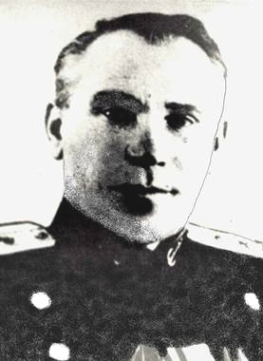
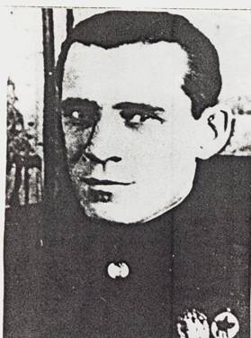
Начальник отдела НИИ № 1  Начальник кафедры ВМА  Д.м.н., профессор, полковник м/с  Савичев Илья Ильич | Начальник отдела НИИ № 11  К.м.н. полковник м/с  Кривошеенко Николай Карпович

Зам. Наркома ВМФ быстро оценил необходимость такого подразделения, когда вокруг города смыкалось кольцо блокады. В архиве ВМФ сохранился подписанный им приказ № 72 / походный от 11 августа 1941 года о сформировании при разведывательном отделе штаба КБФ (РОШКБФ) роты особого назначения (РОН) в составе 146 штатных единиц, укомплектованной краснофлотцами-водолазами и бойцами морской пехоты.
Этому документу предшествовал приказ № 9 от 30 июля 1941 г. по ЭПРОН о сформировании особого подразделения водолазов.
Приказом Зам. Главкома командиром назначался выпускник ВМУ им. М.В.Фрунзе лейтенант Прохватилов Иван Васильевич (бывший водолаз ЭПРОНа). Для руководства по водолазному делу в РОН привлекался военврач 1-го ранга Савичев И.И. (О действиях РОН в 1941 - 1945 годах написана книга «Морской СПЕЦНАЗ», авторы В. Л. Зарембовский и Ю. И. Колесников, изд. «Галея Принт», С-Пб, 2001 г.).
Достаточно отметить, что действия РОН в 1941 – 1945 гг. на Балтийском театре военных действий были весьма успешными. РОН провела более 200 разведывательно-диверсионных операций. В октябре 1945 года особое подразделение было расформировано. Часть наиболее подготовленных водолазов роты была переведена в АСС ВМФ, остальные демобилизованы. Несмотря на то, что РОН была расформирована, ее военная судьба продолжала жить в ее бойцах и тех, кто формировал это направление. Командир роты капитан 3 ранга Прохватилов И.В. был назначен начальником военно-водолазной школы, а затем водолазным специалистом в аварийно-спасательный отдел (АСО) штаба 4-го ВМФ.
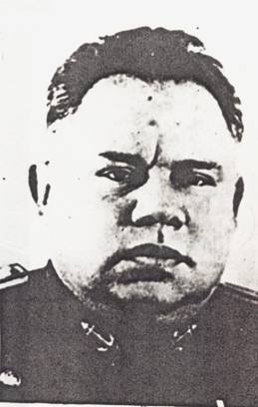
Из отчетов по деятельности РОН стало известно, что возможности ВР резко снижались из-за отсутствия специального снаряжения и оборудования, плохого материально-технического обеспечения. Практически все, что было на вооружении роты, создавалось собственными силами. Гидрокомбинезоны и надувные шлюпки склеивались из аэростатной ткани. Для передвижения водолаза под водой использовался дыхательный аппарат "ВИА-2". Оружие и вооружение, которое применяли водолазы, было обычным - армейского образца.

Командир РОН (1941 – 1945 гг).
С 1951 старший научный сотрудник водолазного отдела (с 1953 г. спец-лаборатории) НИИ № 11 ВМФ,
капитан 2 ранга Прохватилов Иван Васильевич.

В отчетах по обобщению опыта РОН в войне Прохватилов И.В. писал: "Производившиеся подводниками в 1937 – 1941 гг. выходы из ПЛ в подводном положении в главном преследовали цель - спасение личного состава из аварийной ПЛ. Поэтому разработка дыхательных аппаратов выполнялась только для этих целей. Попытки отдельных офицеров использовать эти аппараты для разведывательных операций не получили тогда должной оценки, и именно поэтому, созданная в 1941 году РОН не имела технического оснащения и профессиональной подготовки".
Создание в 1941 году РОН и ее деятельность в войне явились началом практического применения водолазного снаряжения в выполнении специальных разведывательных задач.
Основным недостатком в действиях РОН явилось почти полное отсутствие использования ПЛ для доставки легководолазов как наиболее подходящего средства скрытной доставки к месту высадки.
Опыт РОН по выполнению специальных разведывательных задач положил начало новому тактическому виду ведения морской разведки. Поэтому ее поспешное расформирование необходимо считать ошибкой, которая впоследствии, практически на 8-10 лет, затормозила развитие этого направления.

2. Образование первого научного подразделения и научно-производственной кооперации

3 января 1945 года Циркуляром НГМШ ВМС № 038 был образован Научно-исследовательский институт Аварийно-спасательного управления ВМС, на базе которого в июне 1949 года создан Институт № 11 ВМС. Четвертый отдел водолазного дела Института занимался вопросами водолазного снаряжения.
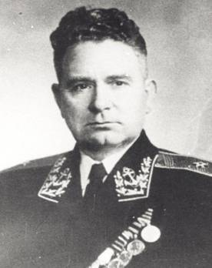
В 1951 году 2-й отдел ГШ ВМФ, при поддержке начальника Разведки ВМФ контр-адмирала Бобкова Б.Н., наряду с хлопотами по созданию частей СПЕЦНАЗ, обратился в ведомства промышленности с просьбой о создании специального водолазного снаряжения и подводных средств движения.

Начальник Разведки ВМФ (1953 – 1960 гг.) контр-адмирал Бобков Борис Николаевич.

Но на многочисленные просьбы были получены отказы почти одинакового содержания: "... заказываемая Вами техника не относится к компетенции министерства. Специалисты данного профиля в НИИ и КБ отсутствуют". В создавшихся условиях 2-й отдел ГШ ВМФ, и в первую очередь зам. начальника отдела капитан 1 ранга Шашенков Дмитрий Уварович, пришел к выводу о необходимости решения этого вопроса путем создания своих научных подразделений для разработки водолазных снаряжений и других технических средств. Такие подразделения можно было образовать только в НИУ ВМФ, которые в свою очередь должны были иметь тесную научно-производственную кооперацию с промышленностью на базе обоснованных технических требований, заданий и предварительных разработок. В конце 1951 года 2-й отдел ГШ ВМФ обращается с просьбой в НИУ ВМФ об оказании помощи в организации таких подразделений.
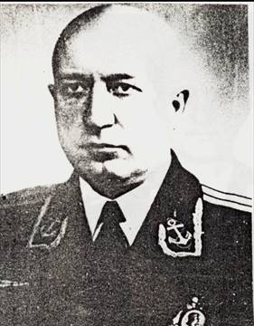
В 1952 году начальник ГРУ МГШ, бывший зам. начальника рзведотдела штаба КБФ контр-адмирал Бекренев Леонид Константинович, не понаслышке знавший о действиях РОН, в обращении к начальнику МГШ ВМФ и Во- енно-морскому министру по поводу необходимости создания частей СПЕЦНАЗ ВМФ просит: "...в 1953 году создать в Институте №11 ВМФ специальное отделение для выполнения экспериментальных работ по созданию легководолазных снаряжений и разработке способов его использования". Обращение 2-го отдела ГШ ВМФ о создании специального водолазного снаряжения нашло понимание в Институте № 11 ВМФ, а просьба контр-адмирала Бекренева Л.К. была

Зам. начальника РУ ГШ ВМФ (1953 – 1967 гг.), капитан 1 ранга Шашенков Дмитрий Уварович.

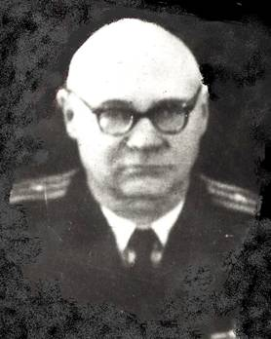
реализована директивой МГШ ВМФ № ОМУ/58807 от 15 июня 1953 года, согласно которой за счет численности разведки ВМФ были открыты штаты лаборатории специальных водолазных снаряжений в Институте № 11 ВМФ, состоящей из 6 человек. Первое научно-исследовательское подразделение - лаборатория специального водолазного снаряжения была создана и с июня 1953 года приступила к работе. В соответствии с приказом начальника Института

Начальник водолазного отдела НИИ №11 (1953 – 1963 гг.) капитан 1 ранга Трофимов Николай Николаевич.

лаборатория считалась самостоятельным подразделением, но организационно входила в состав водолазного отдела. Первым начальником лаборатории был назначен инженер-капитан 2 ранга Брызгалов Александр Александрович.
Перед лабораторией были поставлены задачи:
- разработка тактико-технических заданий (ТТЗ) на образцы специальной водолазной техники;
- проведение технических, физиологических и экспериментальных исследований в лабораторных и морских условиях;
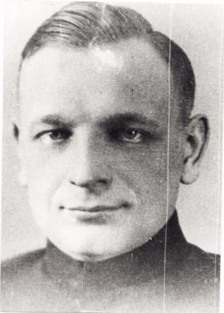
- разработка режимов декомпрессии для различных глубин движения водолаза;
- проведение научно-технического наблюдения за разработкой и изготовлением в промышленности новых образцов техники;
- разработка программ и методик испытаний создаваемой техники;
- оформление материалов для принятия техники на снабжение спецчастей ВМФ.
Однако без научно-производственных связей с промышленностью дело вперед продвигалось медленно.

Начальник спецлаборатории, (1953 – 1956 гг.) капитан 2 ранга Брызгалов Александр Александрович.

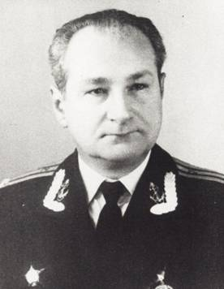
Учитывая малочисленность сотрудников лаборатории, первоначально ставились задачи только по разработке специального водолазного снаряжения. В дальнейшем, уже к 1957 году, объем задач стал наращиваться, что естественно потребовало увеличения штатов лаборатории. В 1957 году 2-м отделом ГШ ВМФ была поставлена вторая задача по созданию средств передвижения водолазов.
В начале 1953 года Постановлением СМ СССР, в целях ликвидации отставания в развитии водолазной техники ВМФ, было образовано специальное конструкторское бюро кислородно-дыхательной аппаратуры для нужд второго отдела ГШ ВМФ. Серийный выпуск водолазной аппаратуры закреплялся за заводом "Респиратор".

Начальник спецлаборатории (1956 – 1961 гг.) инженер-подполковник Плесков Михаил Леонидович.

При поддержке Министерства химической и легкой промышленности 2-му отделу ГШ ВМФ удалось подключить к разработке гидрокомбинезонов ВНИИ ШП (Институт швейной промышленности), ВНИИ ТП (Институт текестильной промышленности) и Ярославский завод резинотехнических изделий МХП (№ 151).
Если по водолазному снаряжению кооперация науки и производства сложилась сравнительно легко, то значительно сложнее дело обстояло с созданием подводных средств движения (ПСД).
В стране не было проектных и промышленных предприятий, разрабатывающих эти принципиально новые средства. Дело осложнялось тем, что создание ПСД требовало проведения целого комплекса разносторонних исследований, как в техническом, так и в физиологическом направлениях, положительный исход которых было трудно предсказать.
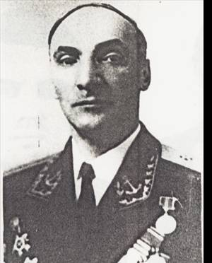
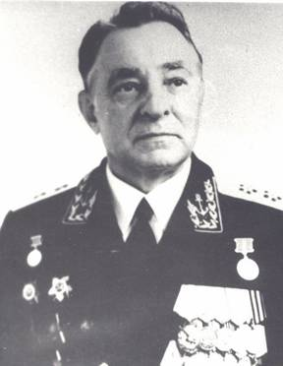
Подключение других Институтов ВМФ к этому направлению осуществлялось не сразу, а постепенно. Только с 15 апреля 1974 года на основании директивы ГК ВМФ № 0034 сформировались достаточно устойчивые взаимоотношения между НИУ ВМФ с определением задач и обязанностей каждого института при головной роли специального подразделения 40 НИИ АСС. Контроль и руководство нештатными подразделениями НИУ ВМФ, работающими по тематике специальной разведки, возлагался на зам. начальников институтов ВМФ. В этой работе большая организационная помощь была оказана руководящим составом Управления ГШ ВМФ вице-адмиралами:
Начальник РУ ГШ ВМФ (1960 - 1978 гг.) вице-адмирал Иванов Юрий Васильевич. | Начальник РУ ГШ ВМФ (1978 – 1987 гг.), вице адмирал Хурс Иван Кузьмич.

Юрием Васильевичем Ивановым и Иваном Кузьмичём Хурсом,
капитанами 1 ранга: Самойленко Василием Фёдоровичем, Криковцевым
Алексеем Максимовичем и Пироговым Николаем Филипповичем.
Необходимо отметить, что именно этих руководителей отличало понимание особой роли науки в боевом становлении спецчастей ВМФ.

3. Организационно - штатная структура подразделения и его состав

Судьба созданного в 1953 году подразделения складывалась нелегко. Стабильного оргштатного состояния практически не было никогда. С 1955 по I960 год лаборатория претерпевает несколько расширений и сокращений штатной численности. Сокращение численности порой трудно объяснить с точки зрения логики, здравого смысла и задач, стоящих перед лабораторией. В 1956 году лаборатория увеличивается на 3 человека, а в конце этого же года эти должности сокращаются. В начале 1597 года в лаборатории организуется группа из пяти человек по разработке средств передвижения водолазов
под водой. Подразделение получает наименование "Лаборатория специальных водолазных снаряжений и средств движения под водой". Но в августе
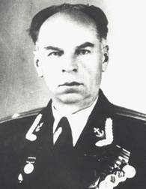
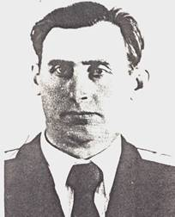
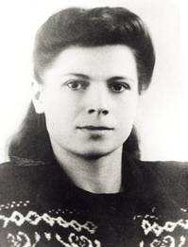
Первые сотрудники спецлаборатории: водолаз-испытатель кап. 3 ранга Иванов Б.А., с.н.с. кап-л-т Максимихин П.А., инженер-констр. Титова М.В.

этого же года при реорганизации Института № 11 в 7-е управление института ВМФ № 1 эти должности сокращаются. Лаборатория превращается в спе-
циальную группу с потерей самостоятельности.
Все это происходит на фоне конкретных письменных и устных указаний начальника ГШ ВМФ и заместителя ГК ВМФ об усилении лаборатории и реорганизации ее в самостоятельный отдел.
В конце книги представлена таблица, в которой показаны все периоды реорганизации подразделения со ссылками на документы, на основании которых они производились. Показаны также все изменения в наименовании подразделения, приведен весь списочный состав сотрудников за период с1953 по 2003 год с указанием периода службы в подразделении.
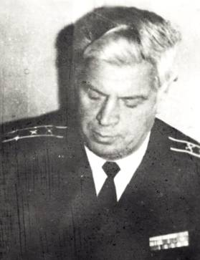
С момента образования подразделения наиболее крупным оргштатным изменениям оно подвергалось в 1957, 1959, 1961, 1969, 1976, 1979, 1985, 1988, 1990 и 1994 годы. Особенно крупные оргштатные сокращения научное подразделение претерпело в 1990 году. Только по офицерскому составу научные сотрудники были сокращены почти на 50%. В связи с этим, дополнительные задачи были возложены на водолазный и медицинский отделы института. Вместе с тем, весь исторический опыт работы подразделения красноречиво показывает, что эффективность работы наиболее высока, когда соблюдается выработанный практикой определенный баланс специалистов в научном коллективе. Сотрудников Прохватилова И.В., Максимихина П.А.,

Начальник спецотдела (1961 – 1968 гг.) капитан 1 ранга Юрнев Александр Павлович.

Иванова.Б.А., Тюрина В.И., Юрнева А.П., Носова Н.М., Н.Н., Клепацкого А.Г., Титовой М.В., Шарова В.М., Лобанова Г.М., Беркова Ю.А., Колесникова Ю.И. - всех этих специалистов разных профессий связывало единство устремлений, энтузиазм и преданность делу. Именно в этом весь секрет творческих пиков активности периодов 1953 – 1956 гг., 1958 – 1960 гг., 1976 – 1984 гг.
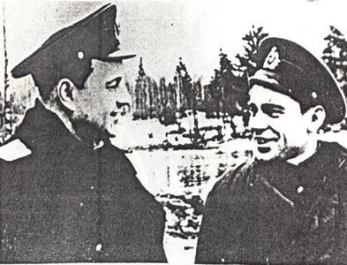
Непродуманная "игра" с частыми оргштатными изменениями всегда отрицательно сказывалась на работе научных коллективов и, прежде всего потому, что становление научного сотрудника процесс непростой и длительный. Опыт показывает, что должная отдача сотрудника начинается после 10 - 12 лет работы.
В 1981 году в соответствии с приказом ГК ВМФ № 0928 от 30.10.80 в Институте была образована 351 лаборатория борьбы с ПДСС. Из филиала ГУ глубоководных исследований МО в Институт были переданы три научных сотрудника: капитан 2 ранга Крючков А.И. (руководитель лаборатории) и с ним м.н.с. капитан 3 ранга Окуловский А.А

Сотрудники спецотлела майор м/с Тюрин В.И. и водолаз м-н Батюшко П.Т.

и м.н.с. капитан 3 ранга Федоров В.Г. С 28 мая 1985 года вся тематика борьбы с ПДСС со штатом в количестве одного человека, в лице м.н.с. капитана 3 ранга Окуловского А.А., была передана в отдел специальной разведки ВМФ. Функции отдела значительно расширились.
С момента образования первого специального научного подразделения в 1953 году и до 1961 года общее руководство им возлагалось на начальника водолазного отдела Института капитана 1 ранга Трофимова Николая Николаевича. Впоследствии подчиненность вменялась начальникам управлений, в состав которых входило подразделение. С 1974 года директивой ГК ВМФ № 0034 от 15 апреля общее руководство всеми спецподразделениями во всех НИУ ВМФ было возложено на заместителей начальников институтов. В 40 Институте подчиненность начальнику управления сохранялась до 1978 года, т.е. до момента демобилизации начальника 2-го управления капитана 1 ранга Юрнева А.П. Позже спецподразделение получило более высокую степень самостоятельности и замыкалось непосредственно на заместителей начальника Института капитанов 1 ранга Новикова Александра Алексеевича (1975 – 1989 гг.) и Илюхина Виктора Николаевича (с 1989 г. по настоящее время).
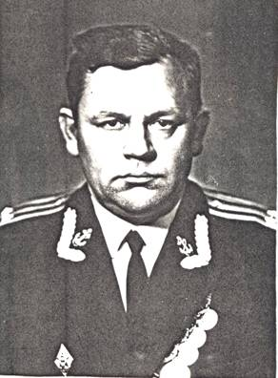
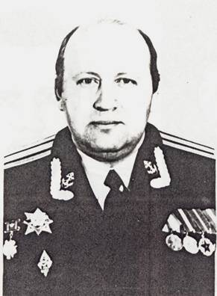
Особая роль в организации подразделения, научно-производственной

Заместители начальника Института, кандидаты технических наук, капитаны 1 ранга Новиков Александр Алексеевич и Илюхин Виктор Николаевич.

кооперации, подборе кадров, определении научной тематики и перспектив исследований нового специального направления отводилась начальникам этого подразделения на каждом этапе деятельности. Конечно, несравненно труднее было первым, но и в дальнейшем с усложнением стоящих задач им приходилось искать новые формы деятельности, постоянно думать о повышении эффективности и безопасности создаваемой техники.

4. Создание водолазного снаряжения специального назначения и его дальнейшее совершенствование

В 1949 году по инициативе капитана 2 ранга Прохватилова И.В. при АСО 4-го ВМФ создается экспериментально-исследовательская группа легководолазов. В приказе командующего 4 ВМФ от 18.07.49 за № 0209 указывалось:
"В целях улучшения боевой подготовки водолазов флота и создания новых приборов и устройств, облегчающих работу легководолазов, образовать при АСО специальную исследовательскую группу. Из штатов АСО для этих целей выделить 12 водолазных специалистов. Руководителем группы назначить капитана 2 ранга Прохватилова И.В. Отчет о работе представить к 15 декабря 1949 года".
В декабре 1949 года Прохватилов И.В. составляет отчет о проделанной работе, к которому прилагались изготовленные и испытанные макетные образцы:
- индивидуальная надувная резиновая шлюпка;
- усовершенствованный гидрокомбинезон для многократного погружения и всплытия;
- усовершенствованный дыхательный аппарат ИСМ-М;
- специальные водолазные грузы, буй, упаковочные мешки, складные весла.
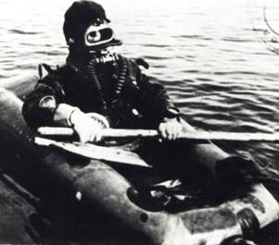
Командующий 4 ВМФ рассмотрел представленные материалы и направил их в Институт № 11 ВМС. 9 февраля 1951 года капитан 2 ранга Прохватилов И.В. был назначен старшим научным сотрудником 1-й лаборатории 4-го отдела Института № 11.

Водолаз в надувной резиновой шлюпке со складными вёслами.

Выполненная группой работа, а также результаты исследований, которые ранее проводились в Институте по созданию специального снаряжения для легководолазов, стали солидным заделом для создания снаряжения ВСОН (водолазного снаряжения особого назначения). Ведущим исполнителем темы "В-001" по созданию ВСОН был назначен капитан 2 ранга Прохватилов И.В.
В январе 1952 года было разработано два типа дыхательных аппаратов: С-1 (разработчик инженер-капитан 1 ранга Солдатенко О.М.) и ВАР-52 (разработчик капитан 2 ранга Прохватилов И.В.). В августе 1952 года проводятся их лабораторные сравнительные испытания. Лучшим оказался аппарат ВАР-52.
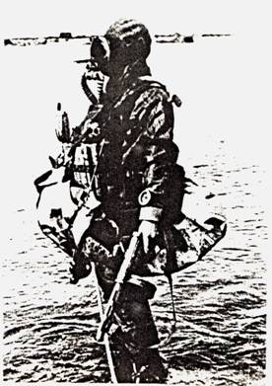
Необходимо отметить, что весь комплекс работ: исследования, обоснования, разработка чертежей, испытания проводились силами научных сотрудников лаборатории. Работа была пионерской и многие ее элементы выполнялись на уровне изобретений. Особый вклад в создание снаряжений внесли капитан 1 ранга Трофимов Н.Н., майор м/с Тюрин В.И., старший лейтенант Максимихин П.А, старший лейтенант Иванов Б.А., майор м/с Смухнин В.Н.

Водолазное снаряжение ВСОН-55 с дыхательным аппаратом ВАР-52, грузовым мешком и надувной шлюпкой.

Лабораторные образцы снаряжения испытывали водолазы Института: мичман Погорелов, гл. старшины Белов Н.И. Марченко, старшины 1-й статьи Сердобинцев и Клыгин, матросы Мых и Чинюхин. Сотрудники вновь созданной лаборатории выполняли работу, а работа создавала научный коллектив.
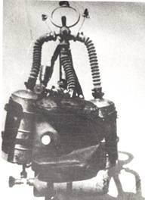
Через год, в августе 1953 года, в НИИ Лаборприбор был изготовлен опытный образец аппарата ВАР-52, который успешно прошел испытания. В сентябре 1953 года на 8 ВМФ снаряжение ВСОН проходит испытания на опытовом учении, и хотя учения прошли успешно, в снаряжении были выявлены значительные недостатки. С учетом этих недостатков было переработано ТЗ. Заказ на изготовление опытных образцов снаряжения был выдан СКБ-КДА. К сожалению, к этому времени по состоянию здоровья был демобилизован Иван Васильевич Прохватилов - идеолог и создатель этого снаряжения.

Дыхательный аппарат ВАР-52 конструкции И.В. Прохватилова.

Опытная партия снаряжения была изготовлена только в 1955 году. С конца 1957 года ВСОН начало поступать в спецчасти в требуемых количествах. Снаряжение получило наименование ВСОН-55 (главный конструктор снаряжения Сапогов С.В.). В последующие годы, после опытной эксплуатации в частях, велась доработка этого снаряжения. В 1961 году на снабжение частей уже поступило снаряжение ВСОН-61.
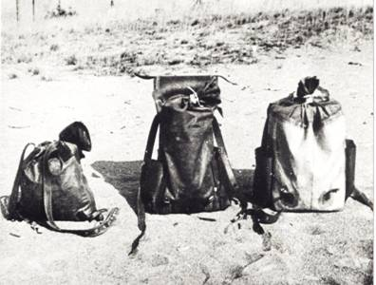
Комплект снаряжения ВСОН-55 предусматривал целый набор элементов, необходимых для деятельности водолаза. В его состав, помимо дыхательного аппарата, гидрокомбинезона и надувной шлюпки, входили наручные глубиномер, компас и часы, водолазный перископ, нож, планшет, упаковочные мешки и другие устройства и приспособления. Создание первого водолазного снаряжения и его проверка в частях оказали большое влияние на пути дальнейшего совершенствования этого направления в целом. Была также установлена необходимость создания технических средств передвижения водолаза, сохраняющих его работоспособность. Стало ясно, что разработка новых типов дыхательных аппаратов должна выполняться в тесной привязке к этим средствам, с учетом особенностей выполняемых задач.

Подводные герметичные грузовые мешки.

В 1955 году были закуплены спортивные дыхательные аппараты баллонного типа двух фирм "АГА" (Швеция) и "Зибе-Герма" (ФРГ). Эти аппараты прошли в Институте всесторонние испытания.
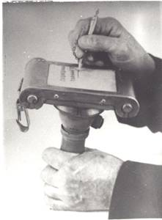
С учетом полученных результатов спецлаборатория выполнила НИР (ИТ-72-1) "Исследование и разработка специального водолазного снаряжения для плавания под водой". В НИР был обоснован комплект снаряжений, состоящий из дыхательного аппарата АВМ-1 и гидрокостюма ГКП-4. По разработанному в НИР ТЗ СКБ-КДА в 1957 году создало аппараты двух модификаций: АВМ-1 и АВМ-2. В 1958 году эти аппараты были приняты на снабжение частей для тренировочного плавания под водой.

Водолазный планшет с подводным фонарём.

В этой же НИР разработано и выдано СКБ ТЗ на боевой комплект снаряжения для плавания. По полученному ТЗ СКБ-КДА разрабатывает аппарат регенеративного типа для плавания на ПСД и выхода из подводной лодки. Аппарат получил шифр "ТП" (тактического плавания). Аппарат "ТП" (гл. конструктор Семенов М.Я.) испытывали сотрудники и водолазы спецлаборатории Шкляр A.M., Кондратенко, Курочкис B.C., Карпенко А.А., Батюшко П.Т. Руководил испытаниями водолазный специалист Иванов Б.А., обеспечивал врач-физиолог подполковник м/с Тюрин В.И.
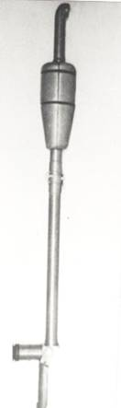
Испытания завершились в августе, а в сентябре аппарат "ТП" принимается на снабжение спецчастей ВМФ.
В 1956 году 2-й отдел ГШ ВМФ поставил задачу перед спецлабораторией разработать и создать водолазное снаряжение для прыжков с самолета. В работе задавался целый комплект снаряжений: индивидуальный дыхательный аппарат, специальный гидрокомбинезон и подвесная парашютная система. Задание выполнялось в нескольких НИОКР по частям.

Подводный водолазный перископ.

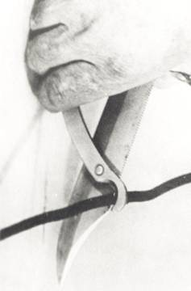
С января 1957 года лаборатория при участии Института ВМФ № 15 выполняет НИР (ИТ-72-40) "Исследование и разработка снаряжения водолаза для прыжков с самолета с приводнением, для выхода из ПЛ, свободного плавания и хождения по грунту". В НИР были разработаны ТЗ и тематическая карточка. В апреле 1958 года СКБ-КДА выполняет ОКР "Изолирующий дыхательный аппарат для водолаза-парашютиста". Параллельно на заводе № 151 в г. Ярославле выполняется разработка специальных гидрокомбинезонов ГК-ТО и ГК-У. Консультации и наблюдение за работой осуществляет спецлаборатория. В августе 1969 года созданное снаряжение: аппарат ИДАП, гидрокомбинезон ГК-ТО и подвесная парашютная система, успешно выдержали летно-экспериментальные испытания.

Водолазный нож с приспособлением для перерезания проволоки.

Разработку парашютной системы выполнял НИЭИ ПДС по теме "Лепесток". В испытаниях участвовала большая группа специалистов. От спецлаборатории подполковник Плесков М.Л., капитан 3 ранга Юрнев А.П., подполковник м/с Тюрин В.И., водолазы Белов Н.И. и Курочкис B.C. Предварительные лабораторные испытания проводил водолазный специалист Иванов Б.А. с водолазами Кондратенко Н.А., Шкляр A.M., Батюшко П.Т.
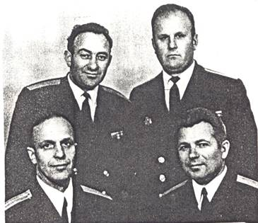
В декабре 1959 года снаряжение было принято на снабжение частей ВМФ с наименованием СВП-1, гидрокомбинезон получил наименование ГКП-4. Но уже в январе I960 года Плесков, Максимихин, Тюрин, Иванов и Кудрин выполняют НИР по совершенствованию способов выхода из ПЛ. В работе проводится анализ 130 выходов из ПЛ и вновь осуществляется более 50 выходов. Результатом работы явилось создание нового дыхательного аппарата ИДА-59П, который вошел в снаряжение водолаза-парашютиста СВП-1 с новым гидрокомбинезоном ГК-5.

Группа водолазов-испытателей, мичманы: Курочкис В.С., Карпенко А.С.(стоят) Шкляр А.М., Кондратенко Н.А (сидят).
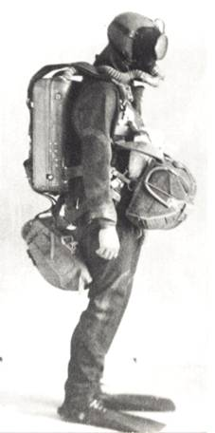
До конца 60-х годов было создано несколько вариантов дыхательных аппаратов и стационарных дыхательных систем для ПСД. В их создании от спецотдела активно участвуют водолазный специалист отдела Клепацкий А.Г и водолаз-инструктор Андреев Ю.П.

Водолазное снаряжение СВП-1 с дыхательным аппаратом ТП и двумя парашютами (основным (сзади) и запасным (спереди).

К 1972 году на вооружении спецчастей ВМФ находились аппараты ИДА-59П, ТП, ИДА-66Б (для НВ "Сирена-У" и "Тритон-1М"), АДА-61 (нагрудный для хождения по грунту), стационарная дыхательная система СДО-1 (для НВ "Тритон-2") и СТП-2 (для НВ "Сирена-У" и "Тритон-1М"). Такое разнообразие ИДА было явно избыточным и в 1971 г. в НИР "Корсар" был обоснован единый дыхательный аппарат ИДА-71П, который с 1973 г. заменил все ранее разработанные. Он вошёл в состав нового водолазного снаряжения СВУ (гидрокомбинезоны УГК-3, УГК-3М, УГК-4), которое является основным в спецчастях ВМФ и по настоящее время.
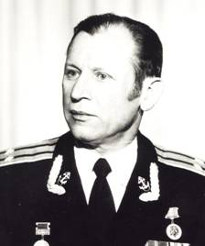
В 1974 году на ТОФ под руководством Клепацкого А.Г. было проведено учение по приёму водолазов и носителей "Сирена-У" на подводную лодку в подводном положении. Это учение доказало возможность возвращения водолазов-разведчиков на ПЛ после выполнения задачи.
Большое внимание руководство отдела уделяло и разработке руководящих документов по организации водолазных спусков. Так, в 1972 году Клепацким А.Г. с участием Правителя П.Г. были разработаны Правила водолазной службы водолазов-разведчиков (ПВС-ВР) и Руководство по водолазному делу (РВД-ВР).

Водолазный специалист спецотдела капитан 2 ранга Клепацкий Александр Григорьевич.

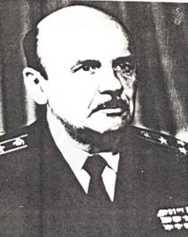
С 1 января 1973 года возложенные на спецподразделение задачи по разработке специального водолазного снаряжения были переданы в водолазный отдел Института с переводом штатных единиц офицера-испытателя, старшего инструктора-водолаза и врача-физиолога. За отделом остаются подводные средства движения, их вооружение и оружие, тактика использования.

Начальник медицинского отдела 40 НИИ, начальник кафедры ВМА, полковник м/с д.м..н., профессор Медведев Леонид Григорьевич.

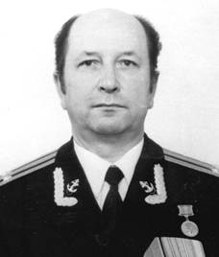
Созданием специального водолазного снаряжения в дальнейшем активно занимались будущие начальники отделов капитаны 1 ранга Смирнов А.И., Илюхин В.Н., Храмов А.Г., Михайлов В.В., полковники м/с Медведев Л.Г. и Советов В.И., а также сотрудники водолазного и медицинского отделов Горобец И.А.,

Начальник водолазного отдела кап. 1 ранга Смирнов Александр Иванович.

Ватагин А.И, и Овчинников А.Е. С их непосредственным участием был создан дыхательный аппарат ИДА-75п и снаряжение СЛВИ-85 с дыхательным аппаратом ИДА-85, предназначенным для использования с малой ПЛ пр. 865 («Пиранья»). К сожалению, в связи с резким сокращением финансирования ВМФ, наладить серийный выпуск снаряжения не удалось.

5. Создание подводных средств движения водолаза

Значительно сложнее складывалась кооперация по созданию подводных средств движения (ПСД). И тому были серьезные причины. В государстве не было проектных и промышленных организаций и предприятий по созданию средств такого направления. Дело осложнялось тем, что создание ПСД требовало проведения целого комплекса разносторонних исследований, как в техническом, так и в физиологическом плане, положительный исход которых трудно было предсказать.
ПСД - это по существу миниатюрная подводная лодка, которой так же как и обычной ПЛ, должны быть присущи все системы и механизмы для обеспечения ее работоспособности. Все это комплектующее оборудование также должно быть малогабаритным. Выпуск такой продукции требовал совершенно новых технологий, нового промышленного оборудования, новых специалистов.
Сложной особенностью эксплуатации ПСД являлось то, что водитель этого средства размещался в открытом для воды пространстве, поэтому сохранение его работоспособности в течение плавания было нелегкой конструкторской задачей.
Проблемы усугубляла малосерийность заказываемых ПСД, что означало экономически невыгодное производство.
Создание ПСД, как и всякого нового вида техники, представляло собой весьма наукоемкую и трудоемкую проблему, не сулящую в обозримом будущем доходов и лавров.
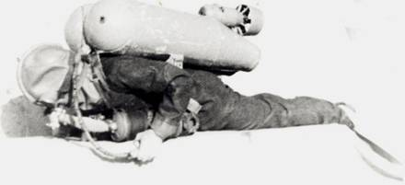
Понимая все это, Министерство судостроительной промышленности под различными предлогами отказывалось от участия в работе. Постановления правительства, обязывающие предприятия выполнять такую работу, отсутствовали. Разработка специальной техники на чертежах и в цехах выполнялась исключительно на энтузиазме своих создателей.

Заспинный буксировщик водолаза «Протей – 1»

Весьма важную роль в начале создания ПСД сыграли два совещания, которые провел в ГШ ВМФ капитан 1 ранга Шашенков Д.У.
Первое совещание с представителями НИУ ВМФ и командирами спецчастей состоялось 28 марта 1955 года и было посвящено вопросу технического вооружения частей. С докладом выступил начальник спецлаборатории 11 Института ВМФ инженер-капитан 2 ранга Брызгалов А.А.
В докладе. обосновывалась и подтверждалась расчетами первая номенклатура подводных средств движения. Брызгалов предложил к разработке два вида ПСД - индивидуальные буксировщики и торпедообразные носители водолазов. Кап. 1 ранга Шашенков Д.У. предложил к разработке сверхмалые подводные лодки, капитан 1 ранга Яковлев Е.В. - надувные катера с возможностью погружения и движения под водой.
В результате обсуждения доклада сформировалась первая рабочая программа создания ПСД. Это совещание было не случайным мероприятием. При испытаниях в частях выявилось, что передвижение водолаза на резиновой шлюпке (входившей в комплект ВСОН) или хождение его по грунту, даже на небольшие расстояния, делает водолаза недееспособным из-за большой физической нагрузки. Передвижение на грунте на глубинах более 20 метров также оказалось невозможным. Вывод был один - необходимо создать для водолаза средства, сохраняющие его работоспособность и исключающие глубину как препятствие для передвижения.
Второе совещание состоялось 8 января 1958 года. На совещании рассматривался вопрос о создании ПСД. В качестве разработчика, усилиями Шашенкова Д.У., была привлечена кафедра № 30 (кафедра торпедного оружия) Ленинградского кораблестроительного института под руководством доктора технических наук профессора Александра Игнатьевича Шевелло.
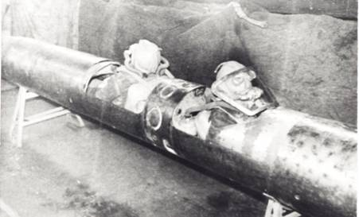
В работе совещания участвовали представители ГШ ВМФ, заместитель начальника спецлаборатории института, инженер-капитан-лейтенант Юрнев А.П. и представители ЛКИ, старшие научные сотрудники кафедры № 30 Елтышев К.Г. и Сухов А.Н. На совещании отмечалось, что в связи с тем, что кафедра имеет большой опыт в создании торпедного оружия, целесообразно поручить ей проектирование ПСД с определением ее в качестве контрагента у завода-строителя №151 Ленинградского совнархоза.

Водолазы в двухместном носителе Сирена".

На совещании отмечалось, что согласие завода на строительство ПСД в 1958 - 1959 годах имеется.
В протоколе совещания оговаривались сроки, этапы и стоимость работы.
Наблюдение за работой возлагалось на спецлабораторию. 11 августа 1958 года подписанный участниками совещания протокол был согласован начальником Управления кораблестроения и утвержден ГК ВМФ.
Так начался период активного создания первых ПСД. Следует отметить, что 1957 - 1960 годы были периодом расцвета творческой мысли сотрудников спецлаборатории и активной работы проектных организаций, участвовавших в создании ПСД и особенно ЛКИ.
Наибольшие усилия для этого приложил начальник 2-го отдела РУ ГШ ВМФ кап. 1 ранга Самойленко Василий Федорович. По результатам совещания в ГШ ВМФ в 1956 - 1957 годах спецлаборатория выполнила ряд исследований и проработок, на базе которых были разработаны технические задания на индивидуальный буксировщик водолаза (ИБВ) и двухместный подводный аппарат.
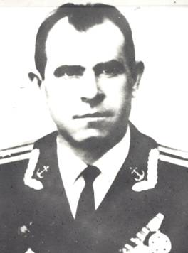
31 марта заместитель ГК ВМФ утверждает ТЗ на разработку силами ЛКИ двухместного аппарата "Сирена" и индивидуального буксировщика водолаза (два варианта) "Протей-1" (заспинный) и "Протей-2" (нагрудный). Одновременно спецлаборатория разрабатывает программы и методики проведения испытаний.

Начальник 2-го отдела РУ ГШ ВМФ капитан 1 ранга Самойленко Василий Фёдорович.

К июлю 1958 года были построены макетные образцы буксировщиков и двух- местного подводного аппарата "Сирена". Государственные испытания ИБВ были завершены 28 сентября 1958 года. Группой водолазов-испытателей руководил старший офицер-испытатель спецлаборатории капитан-лейтенант Иванов Б.И. Первыми испытателями были водолазные специалисты спецчасти ВМФ - капитан-лейтенант Авинкин Валентин Сергеевич и главный старшина Марков Анатолий Александрович.
9 ноября 1959 года ИБВ "Протей-1" и "Протей-2" приказом ГК ВМФ № 00205 были приняты на снабжение частей ВМФ.
В период с июля по сентябрь 1958 года проводились полигонные испытания в морских условиях не только ПСД, но и целого комплекса водолазного снаряжения и другой техники, разработанной в 1957 - 1958 годах.
Для проведения полигонных испытаний, проводимых по приказу 2-го отдела ГШ ВМФ, приказом ГК ВМФ была назначена комиссия:
От спецчастей ВМФ: капитан 1 ранга Алексеев И.О., капитан-лейтенант Авинкин B.C.
От спецлаборатории: инженер-подполковник Плесков М. Л., инженер-капитан-лейтенант Юрнев А.П., капитан-лейтенант Иванов Б.А.
Участие в испытаниях принимал ведущий инженер ЛКИ конструктор буксировщиков Трошин Владимир Петрович. Председателем комиссии назначен контр-адмирал Воронов С. С, заместителями Барабанов и Юрнев.
Лабораторные испытания макетного образца самоходного аппарата (СА) "Сирена" первоначально проводились в бассейне, а затем в морских условиях. Макетный образец первой "Сирены" был изготовлен на базе трофейной немецкой торпеды Ж-7Е.
В период испытаний комиссия установила, что для обеспечения надежной безопасности водолазов как при испытаниях, так и при дальнейшей эксплуатации необходимо ввести в действие "Правила испытаний и эксплуатации подводной техники специального назначения". Ввести в действие и военно-учетную специальность "водолаз-водитель" и "офицер-испытатель". Создать для этих категорий испытателей особые льготы в порядке прохождения службы, денежном довольствии, продовольственном и вещевом обеспечении с учетом вредности и опасности испытательных работ.
Акт лабораторных испытаний СА "Сирена" был подписан комиссией и утвержден 5 ноября 1958 года. Отмеченные недостатки предлагалось устранить на опытных образцах и проверить на последующих испытаниях. Спецлаборатории поручалось разработать специальные приспособления для обеспечения выпуска СА "Сирена" из ТА ПЛ.
Начиная с 1957 года спецлаборатория приступила к изучению вопросов создания двухместного самоходного подводного аппарата – носителя водолазов "Тритон". Исполнителями работ были Плесков Л.М. и Юрнев А.П. Предварительные проработки были выполнены Батиевским Е.В. В результате проведения НИР "Средства движения под водой" было разработано ТТЗ на макетный образец аппарата. Распоряжением начальника АСС ВМФ был определен завод - изготовитель (завод № 3) АСС ВМФ. Одновременно в апреле 1958 года Главное управление кораблестроения ВМФ (ГУК) для рабочего проектирования аппаратов подключает ЦКБ-50.
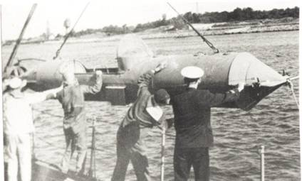

Носитель водолдазов "Тритон".

В августе этого же года, одновременно с испытаниями ПСД "Протей" и "Сирена", проводятся лабораторные и заводские испытания двухместного аппарата, изготовленного заводом № 3 (г. Гатчина). Испытания подтвердили соответствие образца требованиям ТТЗ, и комиссия подтвердила возможность использования его для тренировочных целей в морских условиях.
Комиссия также отметила, что в связи с усложнением техники уже необходимо иметь кадры с более высокой не только водолазной, но и военно-морской и инженерной подготовкой с введением ВУС "инженер-испытатель" и "офицер-испытатель". В акте также отмечалось, что для перевода аппарата из разряда учебного в разряд боевого необходимо провести дальнейшее его совершенствование.
Всего за семь лет существования спецподразделением были разработаны и сданы флоту:
- буксировщики водолаза "Протей-1" и "Протей -2";
- самоходный подводный аппарат "Сирена";
- самоходный подводный аппарат "Тритон";
- герметичный пенал "Актиния";
- герметичные грузовые контейнеры КТМ-1, КТМ-2, КТМ-2Б;
- герметичные грузовые мешки МГ-1, МГ-2, МГ-3;
- разборная шлюзовая ванна для поточного выпуска водолазов из ТА ПЛ на глубинах до 20 м;
- несколько типов водолазного снаряжения.
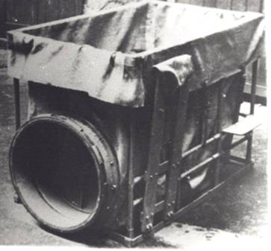
Проведенные испытания новой техники позволили получить бесценный материал для отработки эксплуатационных и организационных документов. Уже к концу 1959 года завершилась и была принята 2-м отделом ГШ ВМФ НИР "ИТ-72-3". В работе сконцентрировался и был теоретически проанализирован весь накопленный опыт испытаний техники и проведения учений в морских условиях. В этой НИР были созданы основы теории средств передвижения водолазов под водой, разработаны ТТЗ на основные более совершенные виды ПСД. В заключении по НИР 2-ой отдел ГШ ВМФ отмечал, что созданные впервые в СССР образцы специальной техники оригинальны по конструкции, просты и удобны в управлении, и что важно, превосходят по своим характеристикам зарубежные аналоги.

Разборная шлюзовая ванна для поточного выпуска водолазов из ТА ПЛ.

Тему выполняли: руководитель НИР - подполковник Плесков М.Л., исполнители - с.н.с. инженер-капитан-лейтенант Юрнев А.П., с.н.с. Обрядин И.Р., м.н.с. капитан-лейтенант Гулин Р.С., м.н.с. инженер-капитан-лейтенант Максимихин П.А., старший офицер-испытатель Иванов Б.А., м.н.с. Титова М.В.
Подходил к завершению первый и очень нелегкий этап в создании техники для частей специального назначения ВМФ. Этот период показал, что созданное первое научно - исследовательское подразделение поставленные перед ним задачи выполнило. Набирало силу новое поколение ученых и сотрудников, которые в кооперации с промышленностью оказались способны решать новые актуальные проблемы.
С I960 года начинался второй этап деятельности специального научного подразделения - этап совершенствования и создания новых, более эффективных образцов техники.

6. Военно-научная деятельность подразделения в 60 – 80-х годах

6.1. Создание средств обеспечения боевой деятельности спецчастей ВМФ.
В августе 1963 года начальник 4 отдела капитан 3 ранга Юрнев А.П. в докладе начальнику 2-го отдела ГШ ВМФ пишет "...отдел ведет исследования и разработку средств для обеспечения боевой деятельности и боевой подготовки частей СПЕЦНАЗ ВМФ в направлениях:
- подводные средства движения;
- специальное водолазное снаряжение;
- специальное оборудование;
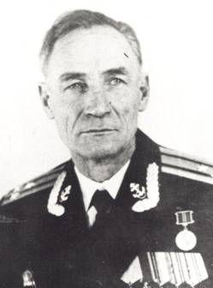
- разработка проектов руководящих документов".
В соответствии с директивой Генерального штаба № Д-0065 от 24.07.63 разрабатывает и представляет перспективный план вооружения и технического оснащения спецчастей ВМФ. И хотя план утвержден не был, его составные элементы в дальнейшем включались в планы последующих лет и постепенно реализовались вплоть до 1970 года.

Начальник 2-го отдела РУ ГШ ВМФ
капитан 1 ранга Криковцев Алексей Максимович.

Позднее, в марте 1973 года, совместным приказом НГШ ВМФ и министра Минвуза СССР при Ленинградском кораблестроительном институте (ЛКИ) было создано Особое конструкторское бюро (ОКБ) для создания индивидуальных подводных средств движения. При ОКБ организовано Представительство заказчика ПЗ 1861 МО.
Следует отметить, что в 1960-х годах была заложена основа типажа ПСД для оснащения частей ВМФ, и в целом созданная номенклатура этих средств позволяла частям решать стоящие перед ними задачи. Однако ряд тактико-технических характеристик этих средств не удовлетворял существующим требованиям. Так, не в полной мере был решен вопрос доставки водолазов со средствами в район выполнения задач, оставляла желать лучшего дальность плавания ПСД и их скрытность плавания (особенно вопросы шумности), требовали совершенствования условия обитаемости водолазов на ПСД, отсутствовали документы, регламентирующие требования к проектированию ПСД. Разработке этих вопросов, а также совершенствованию основных характеристик ПСД и была посвящена в 60 - 80-х годах деятельность специалистов в области создания этого специального вида подводной техники.
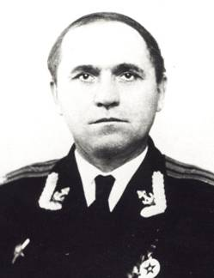
Начальник спецотдела (1968 – 1978 гг.) капитан 1 ранга Носов Николай Михайлович.

В этот период были разработаны:
- буксировщики водолазов: "Протей-5М", "Протей-Х", "Протей-5МУ"; "Протон", "Протон-У", "Тунец";
- двухместные торпедообразные носители водолазов: "Сирена-1", "Сирена-У", "Сирена-УМ", "Сирена-К";
- двухместные носители водолазов: "Тритон-1", "Тритон-1М";
- шестиместный герметичный носитель водолазов "Тритон-2";
- грузовой контейнер с автоматической вывеской "Ринадон-2";
- устройство для выпуска ПСД из ТА ПЛ - МШТ "Трепанг";
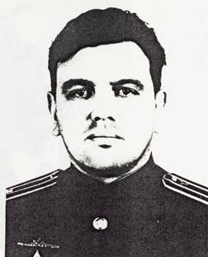
- новое водолазное снаряжение СВУ с ИДА71П и ИДА-75П.
Из основных руководящих документов необходимо отметить "Правила использования ПСД из ПЛ" и "Общие технические требования к ПСД" В их разработке участвовало практически всё подразделение, но наибольший вклад внесли служащие Лобанов Г.М., Шаров В.М., Десятов В.И., Медведев Л.Г., Колесников Ю.И., Жирмунский Д.А.

Начальник спецотдела (1978 – 1980 гг.) к.т.н. капитан 1 ранга Десятов Владимир Иванович.

Особо необходимо остановиться на скрытности создаваемых ПСД.
В июне 1971г. на 1-м полигоне ВМФ в заливе Хара-Лахт (Эстония) были произведены замеры шумности НВ "Сирена-1" и ИБВ "Протей-5М", а в июле того же года в г. Феодосия на торпедном полигоне в пос. Орджоникидзе (бухта Двуякорная) были проведены замеры уровня подводного шума НВ "Сирена-У". В замерах от спецотдела принимали участие кап. 2 р. Гаврилов Б.И., кап.3 р. Лобанов Г.М. и ст. л-т Берков Ю.А.
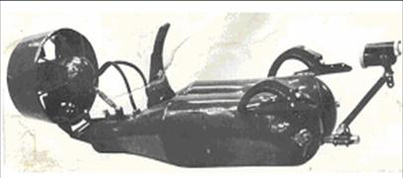
Малошумный буксировщик водолаза «Протей - 5МУ».

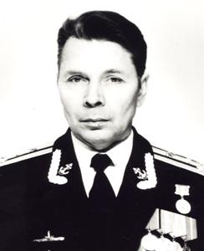
Как показали исследования, при проектировании названных ПСД, не были предусмотрены самые элементарные меры по снижению их шумности, которая оказалась в несколько раз выше шума атомных ПЛ на тех же режимах плавания. Это вызвало лёгкий шок в РУ ГШ ВМФ и у специалистов подразделения. Считалось, что ПСД столь малого водоизмещения сильно шуметь не могут. Пришлось срочно исправлять положение. В 1972 – 76 гг. была проведена модернизация ИБВ "Протей-5" и НВ "Сирена-У". В результате родились малошумные ИБВ "Протей-5МУ" и НВ "Сирена-УМ". После этого в ТТЗ на любой образец ПСД закладывались требования по шумности и проводились соответствующие замеры.

Начальник спецотдела (1983 – 1990 гг.) к.т.н. капитан 1 ранга Колесников Юрий Иванович.

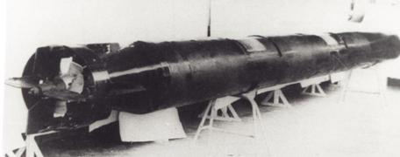
За создание носителя водолазов "Сирена-УМ" получили правительственные награды 13 сотрудников. В их числе сотрудники спецотдела Института: Носов Н.М., Десятов В.И., Ульянов М.К., Лобанов Г.М., Медведев Л.Г., Титова М.В.

Малошумный носитель водолазов Сирена – УМ».

За создание буксировщиков водолазов типа "Протей-5МУ" и "Протон" получили награды 8 сотрудников ЛКИ.
Опытноконструкторские работы по темам: "Тритон-1М", "Тритон-2" и "Протей - X" выполнялись проектной организацией "Малахит" по Птановлениям ЦК КПСС и СМ СССР начиная с 1969 года. Заводом-строителем был определен завод ЛАО. Создание этих аппаратов по различным причинам заняло довольно значительный промежуток времени: "Тритон-lM" с 1966 по 1978 год (12 лет). "Тритон-2" с 1969 по 1982 год (13 лет).
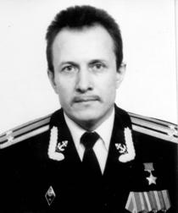
В качестве носителей аппаратов использовались специально переоборудованные надводные корабли проекта А-1824 ("Гироскоп" и "Анемометр"). Испытывали аппараты в основном водолазы Института: Клепацкий А.Г., Андреев Ю.П., Ватагин А.И., Сластен B.C., Романенко Н.Н., Камянский А.В.

Водолазный специалист, герой России,
капитан 2 ранга Ватагин Александр Иванович.

Обеспечивали испытания офицеры спецотдела и спецчастей ВМФ. Большой объем работ в период испытаний аппаратов выполняли врачи-физиологи Института Медведев Л.Г.и Овчинников А.Е.
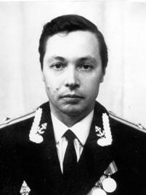
В целом испытания прошли успешно, в 1978 и 1982 годах аппараты были приняты на снабжение частей ВМФ. Но не обошлось и без курьезов. 1 августа 1974 года при выполнении очередных проверок в бухте Двуякорная (г. Феодосия) опытный образец аппарата "Тритон-2" из-за неисправности клапана вентиляции БЦ лёг на грунт на глубине 42 м. Экипажу из шести человек под руководством водолазного специалиста Сластён В.С. удалось всплыть на поверхность. Однако обнаружить аппарат не удалось.

Врач-физиолог, к.м..н., подполковник м/с Овчинников Анатолий Егорович.

Только через 12 лет аппарат был обнаружен и поднят. Интересен тот факт, что после его подъема и обследования специальной комиссией было проведено пробное включение движительного комплекса. Винт начал вращаться и сделал несколько оборотов. Случай поистине уникальный и говорит о качестве создаваемой техники.
Весьма значительный вклад сотрудники подразделения внесли в разработку малой подводной лодки специального назначения пр. 08650 ("Пиранья"). Проект по ПЛМ был выполнен СПМВМ "Малахит", строительство двух лодок осуществлял завод ЛАО. Главные конструкторы проекта Чернопятов Л.В.и Минеев Ю.К., ответственный сдатчик Доброзий Б.И. Головной организацией от ВМФ по этому проекту лодки был назначен 1-й НИИ ВМФ (наблюдающие Михайловский А.Е. и Кучер В.А.), однако все вопросы, связанные с водолазным комплексом и размещением ПСД, были прерогативой спецподразделения, как головной организации в этом вопросе. В работе по ПЛМ "Пиранья" от спецотдела приняли участие: Шаров В.М., Колесников Ю.И., Романенко Н.Н., В.Н., Берков Ю.А., Сумкин С.А., Жирмунский Д.А. и другие.
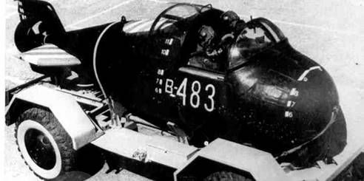
Двухместный носитель водолазов "Тритон-1М".

В испытаниях участвовали водолазы спецназ: Можайский Г.Г., Ватагин А.И., Камянский А.В., Колотыгин В.П. Все основные работы по ПЛМ выполнялись в период с 1985 по 1988 год.
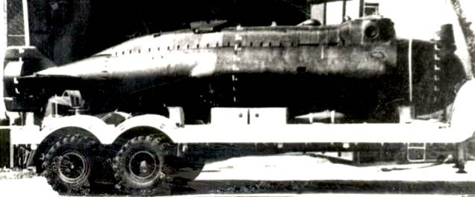
ПЛМ несли в качестве штатного вооружения два НВ «Сирена-УМ» и две малогабаритные торпеды в пусковых решетках.
Шестиместный герметичный носитель водолазов "Тритон-2".

За создание первых отечественных малой ПЛ конструкторы и специалисты промышленности были награждены орденами и медалями, а лодки в 1993г. были утилизированы (разрезаны) на Кронштадском морзаводе и сданы в металлолом. Так части спецназ потеряли прекрасные средства обеспечения боевой подготовки водолазов-разведчтиков.

6.2. Рождение нового оперативно-тактического направления.

Шло время, усложнялись поставленные перед флотом задачи, возросли требования к качеству и боевой эффективности создаваемой техники. Все это, в свою очередь, от подразделения требовало новых научных подходов, включения в состав более подготовленных научных кадров. В соответствии с требованиями директивы Генерального штаба № Д-0065 от 24.07.63 г. дальнейшую разработку направления необходимо было всти на основе исследования боевой эффективности с экономической оценкой разрабатываемого комплекса средств. Была необходима разработка критериев оценки эффективности операций и средств, обеспечивающих проведение боевой деятельности спецчастей ВМФ. Такие исследования могли проводиться только на основе четкой постановки оперативно-тактических задач с привлечением специалистов оперативно-тактического профиля, владеющих математическими методами исследований с применением электронно-вычислительной техники.
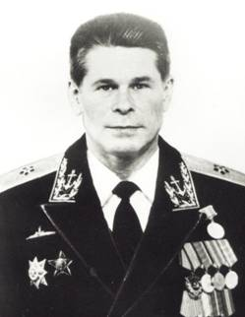
Нчальник 40 Инситута (1975 –1990 гг.), старший научный сотрудник спецотдела (1990 – 1999 гг.), контр-адмирал Зарембовский Владислав Леонидович.

В ГШ ВМФ понимали, что согласие с такой постановкой вопроса потребует принятия организационных решений, связанных с увеличением штатов спецподразделения, а также привлечением специалистов других НИУ ВМФ. На решение этих вопросов потребовалось время.
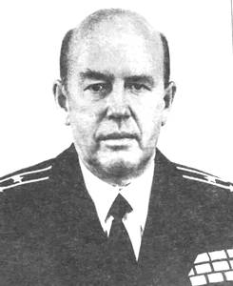
В 1970 г. по заданию РУ ГШ ВМФ 111 кафедра Военно-морской академии (нач. кафедры контр-адмирал Елагин Н.М.) выполняет НИР "Сириус", в которой впервые рассматриваются система обороны ВМБ и тактика действий водолазов-разведчиков. Материалы этой НИР послужили основой для дальнейшего развития исследований в этом направлении.

Начальник 2-го отдела РУ ГШ ВМФ, капитан 1 ранга Пирогов Николай Филиппович.

Следующей работой стала НИР 40-08-71КФ "Обоснование требований к ПСД, используемым РГ, РГСН, РОСН в тылу противника" (шифр "Вьюн", головной исполнитель ВМОЛУА). Исполнителем от спецотдела был назначен м.н.с. кап-л-т Берков Ю.А. В НИР впервые был обоснован носитель водолазов "Сирена-К" (калибра 650 мм), произведена ВЭО операций, в том числе и с условием возвращения РГ на ПЛ-носитель. И сразу началась работа по Директиве НГШ ВМФ № 729\001057 - оперативно-тактическое (ОТ) и военно-экономическое обоснование (ВЭО) ПЛМ пр. 08650 (шифр «Пиранья», головной 24 НИИ ВМФ, исполнитель от 40 НИИ Берков Ю.А.).
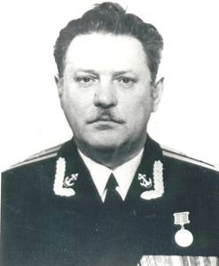
Лишь в 1974 году директивой ГК ВМФ № 0034 были чётко определены обязанности других НИУ по тематике РУ ГШ. Роль этой директивы трудно переоценить, поскольку это был первый документ, объединяющий научные усилия шести НИУ ВМФ по направлению 2-го отдела РУ ГШ ВМФ при головной роли 25-го отдела (спецподразделения) 40 Института АСД МО.

Начальник тактической лаборатории (затем спецотдела)(1976 – 1983гг.) к.т.н. капитан 1 ранга Шаров Виктор Михайлович.

Первой комплексной оперативно-тактической НИР, выполненной с участием 9, 14, 24, 28 и 34 НИИ МО, стала НИР "Исследование способов боевого применения групп специальной разведки ВМФ" (шифр "Нота-А", головной исполнитель ВМОЛУА, исполнитель от 40 НИИ Берков Ю.А.). В теме впервые была произведена оценка боевой и военно-экономической эффективности средств и способов действий водолазов-разведчиков при решении типовых задач СР ВМФ.
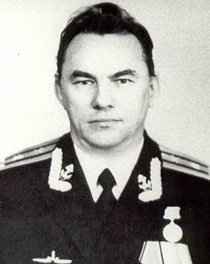
Наконец, в феврале 1976 г. при 25 отделе 40 НИИ МО была создана долгожданная 52-я лаборатория ОТ и ВЭО, которую возглавил кап. 2 ранга, к.т.н. Шаров В.М. В 1979 году лаборатория была преобразована в 52-ой отдел. С тех пор военно-экономические обоснования стали неотъемлемой частью любой НИР в обоснование ТТЗ на новые СОБД, обоснования Программы вооружения и основных направлений развития средств специального назначения.

Начальник 25 отдела (1980 – 1983гг.) и 52 отдела (1983 – 1985 гг.) капитан 1 ранга Иванов Владимир Александрович.

Необходимо отметить, что к тому времени спецотдел начал комплектоваться офицерами с высшим военным образованием. Военно-морскую академию им. Крылова Н.А. (Гречко А.А.) закончили офицеры: Десятов В.И., Колесников Ю.И, Мелешков О.Б. Защитили диссертации на соискание ученой степени кандидата технических наук Шаров В.М и Десятов В.И. В дальнейшем эта практика была продолжена. Стали кандидатами технических наук Колесников Ю.И. и Апкаров С.Б., кандидатами военных наук Берков Ю.А. и Титаренко В.С.
Высокий научный уровень сотрудников отдела позволял решать даже самые сложные научные проблемы. Руководство Института, понимая значимость решаемых отделом задач, постоянно подключало к исследованию вопросов по направлению специалистов других отделов Института (водолазного, химического, отдела физиологии, лабораторно-экспериментальной базы).
Образованные в 1974 г. при всех НИУ ВМФ нештатные группы, работающие по тематике специальной разведки
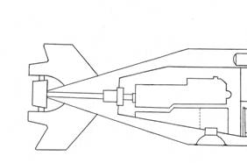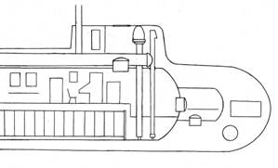
Малая подводная лодка спецназ проекта 865 "Пиранья".

ВМФ, сыграли большую роль в дальнейшем развитии вооружения и оружия для ПСД. Без их участия невозможно было бы создание широкой номенклатуры средств обеспечения боевой деятельности групп спецназ. По понятным причинам мы не можем здесь коснуться вопросов создания подводного оружия, головную роль в которых сыграл 28 НИИ МО и, в частности, нач отд. кап. 1 ранга Сёмин Г.И., остановимся лишь на создании навигационного и гидроакустического вооружения.

7. Создание навигационных и гидроакустических средств для водолазов и ПСД

7.1. Создание технических средств навигации.

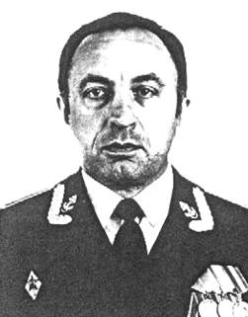
До 70-х годов специальные навигационные средства для водолазов и ПСД не разрабатывались. Первые буксировщики "Протей" и носители водолазов "Сирена", "Тритон" оснащались водозащищёнными авиационными магнитными компасами КИ-13. Позже на носителях водолазов типа "Сирена-У(УМ) " и "Тритон-1М" стал устанавливаться авиационный гирополукомпас ГПК-52, имеющий небольшие габариты и позволявший вводить данные о курсе в систему автоматического управления ПСД.

Начальник 2-го отдела РУ ГШ капитан 1 ранга Шуняков Михаил Иванович.

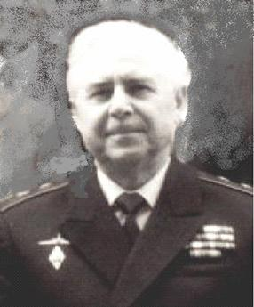
Начальник РУ ГШ ВМФ (1987-1995 гг.) вице-адмирал Квятковский Юрий Петрович.

Целенаправленное создание навигационных средств для водолазов и ПСД началось в 70-х годах, когда к работе подключился 9-й НИИ МО. От спецотдела 40 НИИ созданием навигационных средств занимался служащий Никаноров Г.Н.Так, в 1972 г. в НИИ ШП "Дельфин" был создан навигационный прибор водолаза НПВ-2, который имел в своём составе магнитный компас, часы, глубиномер и вертушечный лаг. Прибор устанавливался на всех видах буксировщиков. На специальной площадке НПВ-2 мог быть закреплён плёночный планшет с картой и пеленгатором. Этот прибор до сих пор является основным навигационным прибором для буксировщиков.

Первый навигационный комплекс (НК) "Самур" был разработан для НВ "Тритон-2" (разработчик – БЭМИ (Бакинский электромеханический институт) "Норд", г. Баку, Азербайдан). Основная задача – обеспечение кораблевождения и выдача навигационных параметров в систему автоматического управления ПСД. "Самур" имел в своём составе:- гирокурсоуказатель ГКУ-2;
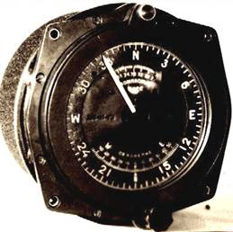
- дистанционный магнитный компас "Волхов";
- индукционный лаг "Терек";
- систему счисления и прокладки "Амур";
- эхолот "Язь-С".

Репитер дистанционного магнитного компаса "Волхов".

В автопрокладчике впервые использовалась рулонная карта с предварительной прокладкой маршрута движения НВ. Масса комплекса составляла 136 кг. Созданием комплекса от 9 НИИ активно занимались нач. отдела Поленов Л.Л., с.н.с. Бугров Ю.Л., м.н.с. Жиляев В.В.
В 1983 г. появилось второе поколение навигационных средств – был принят на вооружение базовый навигационный комплекс "Возчик" (НКПС-83 - разработчик БЭМИ "Норд"). Он был создан не только для ПСД СПЕЦНАЗ, но и для ряда подводных аппаратов ВМФ. Масса комплекса составила 89 кг. Впервые была введена цифровая обработка информации на базе ЦВМ "Салют-3". Комплектация комплекса и его габариты могли изменяться в зависимости от объекта установки. Полную комплектацию ("Возчик-01") планировалось установить на НВ с сухой кабиной водолазов "Тритон-3", вариант "Возчик-02" был предназначен для НВ "Сирена-К" (калибр – 650 мм), вариант "Возчик-03" - для НВ "Сирена-М" (модернизированный НВ "Сирена-УМ"). В состав комплекса впервые был введён абсолютный лаг ЛА-3. В создании комплекса активное участие принимали сотрудники 9 НИИ Бродский П.Г., Новиков А.Л.
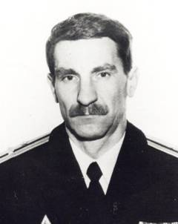
Вместо авиационного магнитного компаса КИ-13 в 1982 г. на снабжение был принят усовершенствованный вариант КМ-48П ("Нева"). Он использовался в качестве резервного компаса на всех носителях водолазов.

Начальник спецотдела (1990 - 1995 гг.) капитан 1 ранга Жирмунский Дмитрий Алексеевич.

Венцом создания малогабаритных технических средств навигации конца 80-х стал комплекс "Анчар" (НКПМ-90, разработчик БЭМИ "Норд"), предназначенный для установки на малой ПЛ пр. 865 ("Пиранья"). В его состав была введена спутниковая система навигации АДК-3М. Комплекс успешно прошёл государственные испытания и был принят на вооружение в 1991г. В его состав вошли многие компоненты, которые в дальнейшем могли бы использоваться в НК ПСД. В частности, был создан малогабаритный доплеровский лаг ЛА-51, гирокурсоуказатель ГКУ-4, магнитный компас КМ-69П и другое оборудование.
После распада СССР БЭМИ "Норд" оказался в ближнем зарубежье. Хозяйственные связи были разрушены и создание новых, а также серийный выпуск уже созданных средств навигации оказался невозможным.

7.2. Создание гидроакустических средств для водолазов и ПСД

Гидроакустические средства для водолазов и ПСД начали создаваться с 1964 г., когда была открыта ОКР "Нерей" - разработка приводной и пеленгаторной аппаратуры для водолазов и ПСД. Её выполняло КБ з-да "Ахтуба", г. Волгоград по ТЗ 14-го НИИ МО (гл. конструктор Жабин О.Д.). В это время в военную технику стали активно внедряться полупроводниковые приборы (диоды, транзисторы), которые быстро вытесняли громоздкие, энергоёмкие и ненадёжные электронные лампы. Стала возможной миниатюризация РЭВ и создание малогабаритных ГАС. В комплект ГАК "Нерей" входили:
- прибор лёгководолаза (ЛВ);
- комплексная ГАС носителя водолазов "Тритон-2" (ВГМ-459);
- якорный гидроакустический маяк-ответчик (ГМ).
Комплексная ГАС ВГМ-459 имела режимы:
- включения гидроакустического маяка, уменьшения мощности, выключения;
- пеленгования сигналов ГМ в четырёх секторах по 90^{о} (всего 360^{о});
- обнаружения и пеленгования шумов НК;
- обнаружения и пеленгования сигналов ГАС в диапазоне 3 - 30 кГц.
Как показала практика, последние два режима оказались малоэффективны из-за малых габаритов антенны.
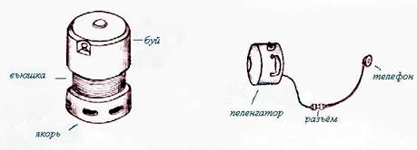
В 1968 г. прибор ЛВ и маяк ГМ успешно прошли испытания и в 1969 г. были приняты на снабжение ВМФ под шифром МГВ-3. Комплексная ГАС ВГМ-459 в 1969 г. была установлена на макете НВ "Тритон-2", изготовленным Гатчинским з-дом "Буревестник" (гл. конструктор Самускевич). Однако макет НВ не прошёл испытания и принятие ГАС ВГМ-459 на снабжение ВМФ затянулось. В 1976 г. она прошла испытания в составе двух опытных образцов нового проекта НВ "Тритон-2", разработки СПМБМ "Малахит" (п/я В-8195, гл. конструктор Синяков, конструктор Спиридонов В.С.) и

Первая приводная аппаратура водолаза МГВ-3 («Нерей»).
Гидроакустический маяк (прибор ГМ) и пеленгатор водолаза (прибор ЛВ).

постройки ЛАО (гл. строитель Доброзий Б.И.) В 1978 г. ГАС ВГМ-459 была принята на снабжение ВМФ под шифром МГВ-11.
Испытания макета НВ "Тритон-2" (как и последующих образцов) проводились на базе торпедного полигона з-да "Двигатель" в г. Феодосия, пос. Орджоникидзе, (п/я А-7778, нач. Балабайченко). Испытания показали, что, кроме приводной и пеленгаторной аппаратуры, необходимо создать:
- станцию гидроакустической связи водолаза;
- бортовое переговорное устройство для связи водолазов внутри НВ;
- гидролокатор - обнаружитель препятствий по курсу движения НВ.
Связь между макетом НВ "Тритон-2" и обеспечивающим катером осуществлялась с помощью УКВ радиостанции Р-352 ("Сокол"). Антенна устанавливалась на пенопластовом буе и соединялась с радиостанцией 60-метровым коаксиальным кабелем. Сама станция помещалась в герметичный железный бокс и имела только одну рукоятку переключения с приёма на передачу. Кабель не позволял закрыть герметично крышку НВ и испытать его на полную глубину погружения – 40 м. (кислородный дыхательный аппарат ТП позволял погружаться только до 15 метров).
Работы по созданию ГАС связи водолаза "Угорь" были начаты в 1970 г. в КБ з-да "Водтрансприбор" (Ленинград) под руководством гл. конструктора Таланова Л.П. и закончены в 1973 г. От ВМФ работу сопровождала в/ч 10729 (нач. лаб. кап. 2 ранга Давыдов А.И.). Станция имела массу 4,5 кг (вес в воде -1,5 кг.), дальность связи в режиме ТЛФ – 1 км и первоначально располагалась под дыхательным аппаратом ТП.
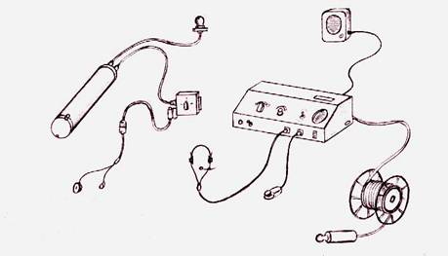

Первая станция гидроакустической связи МГВ-6 "Угорь". Справа ГАС водолаза (МГВ-6В) слева ГАС НК, ПЛ (МГВ-6Н).

На груди водолаза (в кармане фартука гидрокомбинезона) размещался небольшой пульт управления и индукционный разъём микрофонно-телефонной гарнитуры. В 1974 г. ГАС МГВ-6В была установлена на двух опытных образцах НВ "Тритон-2", проходивших заводские испытания на торпедном полигоне в пос. Орджоникидзе.
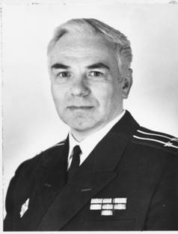
Подключение микрофонно-телефонной гарнитуры водолазов к ГАС "Угорь" и ГАС "Нерей" осуществлялось с помощью коммутатора бортового переговорного устройства (БПУ-7) НВ "Тритон-2". Это устройство было рассчитано на семь

Специалист по радиоэлектронике, кандидат военных наук, старший научный сотрудник, кап. 2 ранга Берков Юрий Алексеевич.

абонентов - шесть водолазов внутри НВ "Тритон-2" и один снаружи, на пирсе. Для этого оно имело семь индукционных разъёмов. Конструкция разъёма была предложена м.н.с. 25 отдела в/ч 20914 капитан-лейтенантом Берковым Ю.А. и реализована в КБ з-да "Радиотехника" (п/я Р-6143) г. Муром, Владимирской обл., где с 1969 г. проектировалось БПУ-7, по ТЗ в/ч 20914. БПУ работало в дуплексном режиме как обычный телефонный аппарат. Позже это переговорное устройство было установлено и на ПЛМ пр.865 ("Пиранья"), в шлюзовой камере.
С 1972 г. началось проектирование гидролокатора для водолаза "Искатель" по ТЗ в/ч 10729. Разработку вёл ЦНИИ "Морфизприбор" (гл. конструктор Клюев Н.А.). Гидролокатор имел два приёмных канала с шириной диаграммы направленности по 8^{о} в вертикальной и горизонтальной плоскостях. В горизонтальной пл. общая ширина диаграммы направленности составляла 16^{о}. Рабочая частота ГЛС – 180 кГц, дальность действия по Rэ = 0,2м – 100м, индикатор - ЭЛТ, масса прибора 16 кг. В 1975 г. гидролокатор был принят на снабжение ВМФ под шифром МГВ-9. Он предназначался для использования водолазом вплавь и для установки на всех типах буксировщиков водолазов ("Протей-5М", "Протон"). В том же году он был установлен на НВ "Тритон-2" в качестве индикатора препятствий
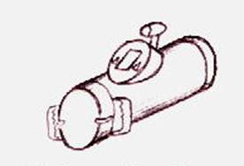
Первый гидролокатор водолаза МГВ-9 ("Искатель").

по курсу. На испытаниях гидролокатор показал высокие возможности по обнаружению предметов, лежащих на грунте. Так, в районе г. Очаков он обнаруживал НВ "Сирена-У", лежащий на грунте, на глубине 10 м, на дистанции 130 м, а старое ведро на 90 м.
В 1976 г. была закончена модернизации приводной и пеленгаторной аппаратуры МГВ-3. Прибор ЛВ стал весить не 9 кг, а 5,5 кг. Изменился и гидроакустический маяк. Модернизация шла на заводе "Ахтуба" (г. Волгоград) по ТЗ в/ч 10729. В работе участвовали нач. лаб. кап. 2 ранга. Давыдов А.И. и м.н.с. кап. Русаков Ю.В. Аппаратура была принята на снабжение ВМФ под шифром МГВ-3М.
С 1976 г. начались работы по созданию ГАК "Припять". В состав комплекса планировалось включить: ГАС водолаза, ГАС буксировщика водолаза, ГАК НВ "Сирена-К", ГАК ПЛМ пр. 865 ("Пиранья") и два вида гидроакустических маяков: якорный и донный.
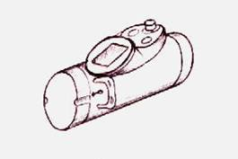
В 1977 г. в ЦНИИ "Морфизприбор" был выполнен эскизный проект ГАК "Припять". Замечаний было очень много. Фактически принят был только проект ГАК для ПЛМ пр. 865.

Гидролокатор водолаза МГВ-13Б "Припять-В2". (Перед индикатором навигационный щиток с компасом КМ-48, часами "Восток-амфибия" и глубиномером Г-5).

В 1978 г. Минсудпромом создание ГАК для вдолазов и ПСД было поручено КБ "Риф" (с 1980 г. - НИИ "Риф"), г. Бельцы, Молдавия (гл. конструктор Скуратовский А.В.). ТЗ, составленное 14 НИИ, было существенно откорректировано. Так, было принято решение о знакофазовом методе пеленгования сигналов ГА-маяка с раздельной индикацией на левый и правый телефоны водолаза и включении в состав ГАС водолаза гидроакустического фонарика (миниатюрного гидролокатора). Оба предложения были внесены кап. 3 ранга. Берковым Ю.А и поддержаны майором Русаковым Ю.В. из 14 НИИ.
В 1982-1983гг. были испытаны две станции ГАК "Припять" ("Припять-В1" - ГАС водолаза и "Припять-В2" - ГАС ИБВ). Испытания проводились в Балаклавской бухте, на базе ОБ ПДСС, и показали хорошие результаты. Единственным минусом был большой вес ГАС водолаза в воде. Водолазы снимали почти все груза, чтобы обеспечить нулевую вывеску, а с дополнительным газовым баллончиком просто тонули. Превышение веса было вызвано внезапным запретом Минсудпрома на использование серебряно-цинковых аккумуляторов.
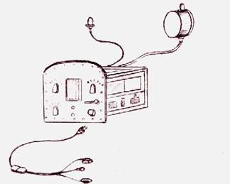
В 1985 г. обе станции были приняты на снабжение ВМФ под шифром МГВ-13В и МГВ-13Б. В том же году были проведены государственные испытания гидроакустических маяков "Припять-МК1" (якорный, телеуправляемый) и "Припять-МК2" (донный, программный).

ГАС носителя водолазов "Припять-Д". Установлена на НВ "Сирена-К".

В 1986 г. маяки были приняты на снабжение ВМФ под шифром МГВ-13М1 и МГВ-13М2. Одновременно на Балтике проходили испытания две ПЛМ пр. 865. ГАК "Припять-П" был принят на снабжение ВМФ вместе с лодками.
Последней прошла ГИ и была принята на снабжение ВМФ ГАС "Припять-Д" в составе НВ "Сирена-К". Испытания были проведены только в 1989г. из-за неготовности носителя водолазов. Серийное производство ГАК "Припять" так и не было организовано из-за распада СССР и резкого сокращения финансирования ВМФ.
В 1991 г. была модернизирована ГАС МГВ-13Б с целью её установки на НВ "Сирена-М". Она получила наименование "Припять-В2-СМ".
После распада СССР НИИ "Риф" оказался в ближнем зарубежье. Хозяйственные связи были разорваны и создание гидроакустических средств для водолазов и ПСД прекращено.

8. Деятельность подразделения на современном этапе

1990 – 2003гг. не самые легкие для ВМФ. Все труднее с обеспечением частей вооружением и военной техникой. Объем внешних исследований значительно сократился, разработка новой техники велась очень низкими темпами, однако военно-научная деятельность подразделения (несмотря на значительное сокращение в 1994 г.) продолжалась.
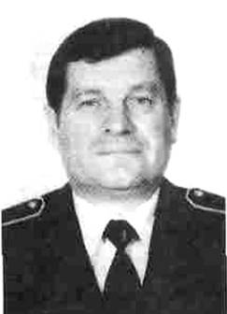
Характерной особенностью 90-х годов в работе подразделения стал строгий научный подход на базе современных достижений науки и техники с применением математических методов исследований, компьютерных программ и методик. На этот период основными задачами подразделения являлись:

Начальник РУ ГШ ВМФ (с 1995 по наст. время) вице-адмирал Фёдоров Владимир Михайлович.

- разработка оперативно-тактических и тактико-технических требований к ПСД, оценка их боевой и военно-экономической эффективности;
- разработка проектов ТТЗ на создание ПСД и подводного оборудования в обеспечение деятельности спецчастей флота;
- разработка и обоснование направлений развития СОБД водолазов-разведчиков на долгосрочный период (10-15 лет);
- формирование Программы вооружения в соответствии с новой концепцией применения сил и средств;
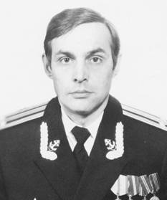
- разработка тактических приёмов и способов боевого использования сил и средств спецназ в современных условиях;
- разработка проектов руководящих документов по боевой подготовке частей спецназ, ВМФ и отрядов борьбы с ПДСС;
- оказание помощи флотам в использовании техники и отработке технических и тактических приемов;
- военно-научное сопровождение в промышленности проектирования, строительства и испытания новой техники.

Начальник спецотдела (1995 -2002 гг.) капитан 1 ранга Савченко Александр Харитонович.

В связи со значительными сокращениями и ликвидацией отдельных НИУ ВМФ в период перестройки, научная кооперация между 40 и другими НИИ МО практически распалась.
В этих условиях был организован выпуск закрытого сборника по тематике спецразведки ВМФ. Сборник выпускается и поныне. Он рассылается на флота, а также в другие НИУ ВМФ и даёт возможность для публикации
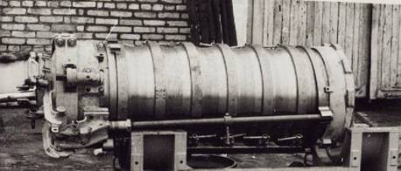
Универсальное выталкивающее устройство "Трепанг".

статей молодых специалистов НИУ ВМФ и флотов, обмена мнениями и идеями, повышения научной квалификации молодёжи.
Из наиболее важных и интересных работ, выполненных в этот период, необходимо отметить следующие:
- исследования по обоснованию основных направлений развития в темах: "Щавельник", "Идеолог", "Перспектива", "Аргус", "Армада", "Граница", "Куст" (исполнители Кравцов А.И., Мелешков О.Б., Жирмунский Д.Е., Берков Ю.А., Чабан Л.А., Савченко А.Х., Харитонов В.В. и др.);
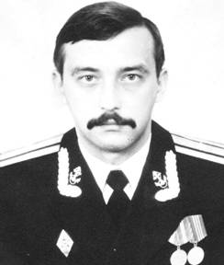
- исследования по обоснованию предложений в Программы вооружения в темах: "Прорыв", "Развитие", "Регистр", "Базис" (исполнители работ Берков Ю.А., Мелешков О. Б., Савченко А.Х., Чабан Л.А.);
- разработка руководящих документов в темах: "Курс", "Набойник", "Смыв", "Каспий" (исполнители: Ушаков А.П., Савченко А.Х., Чабан Л.А., Харитонов В.В., Кузяшов А.В., Аюков С.С., Матюшинский Н.А,);

Начальник спецотдела (с 2002 г. по наст. время) капитан 1 ранга Кравцов Александр Иванович.

- написание истории спецразведки ВМФ и истории спецподразделения в теме "Кубист" (исполнители: Зарембовский В.Л Колесников Ю.И., Ушаков А.П., Новиков В.Т., Берков Ю.А.).
Большой объем оформительской и расчетной работы выполнили служащие отдела: Скворцова В.В и Мальцева И.В.
В 90-е годы были приняты на снабжение ВМФ:
- ИБВ "Тунец" и "Нептун";
- универсальное выталкивающее устройство "Трепанг";
- торпедообразный носитель водолазов "Сирена-М";
- тренажёр "Шарж" для отработки плавания на НВ типа "Сирена-УМ";
- групповой шестиместный буксировщик водолазов "Гроздь".
Военно-научное сопровождение вели сотрудники подразделения Окуловский А.А., Кузин А.В., Кравцов А.И, Гребенчук В.М.
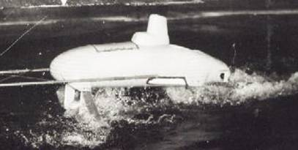
В 1992 г торжественно отметили 50 лет со дня создания морского спецназ. Большую организационную работу выполнили сотрудники: Колесников Ю.И., Чабан Л.А., Скворцова В.В, Мальцева И.В. На торжественном собрании присутствовали ветераны спецподразделения и ветераны войны - бывшие бойцы роты особого назначения: Власов В.К., Кадурин Н.С., Шифрин А.М.

Модель СМПЛ на подводных крыльях
"Тор-НП" в опытовом бассейне.

В 1993 - 1994 гг. ОКБ ГМТУ по руководством Трошина В.П. была выполнена НИР по созданию ПЛСМ на подводных крыльях (НИР "Тор-НП"). ПЛСМ сможет большую часть дистанции преодолевать в надводном положении со скоростью до 40 уз, а при необходимости погружаться и проходить оставшуюся дистанцию под водой. Для этого была разработана специальная складывающаяся крыльевая система, решён ряд других сложных технических вопросов. В научно-техническом сопровождении участвовали сотрудники отдела Берков Ю.А., Овчинников О.В.
В конце 90-х годов, по инициативе д.п.н. профессора Новосельцева О.В., при участии специалистов отдела, был смонтирован стенд для испытания подводного стрелкового оружия. А вскоре при Институте была создана спецлаборатория по сертификации подводного оружия, используемого как для военных, так и для спортивных целей. В неё вошли сотрудники спецподразделения Савченко А.Х, Кравцов А.И., Кузяшов А.В., Матюшинский Н.А.
В настоящее время несколько оживилась опытно-конструкторская работа в промышленности. Так с 2000 г. ведутся работы по созданию нового водолазного снаряжения с ИДА полузамкнутого типа (ОКР "Фурнитура-ВС"). В состав снаряжения включена ГАС водолаза с режимами связи и привода
"Фурнитура-ГМТУ (военно-научное сопровождение ведут сотрудники водолазного отдела: Смирнов А.И., Гизатуллин Р.С., от спецподразделения - Берков Ю.А.). В 2003 г. завершён техпроект снаряжения.
Ведётся ОКР по созданию погружающегося катера – носителя водолазов (ПКНВ) "Тритон-НН" (головной разработчик ЦКБ «Лазурит», наблюдающие Гребенчук В.М., Харитонов В.В., Овчинников А.В., Берков Ю.А.). Катер способен глиссировать по воде, а также двигаться под водой, и предназначен в основном для использования по схеме «берег-берег». В ПКНВ удалось, наконец, осуществить давно вынашиваемую идею разработки комплексированного РЭВ ПСД, в состав которого входят средства навигации и гидроакустики (НГАК "Море-НН", обоснованный в НИР "Кубист-96" и "Щавельник"). В составе НГАК такие современные средства навигации как: космическая навигационная система, бесплатформенная инерциальная система, бортовая вычислительная система, доплеровский гидроакустический лаг, цифровая карта.
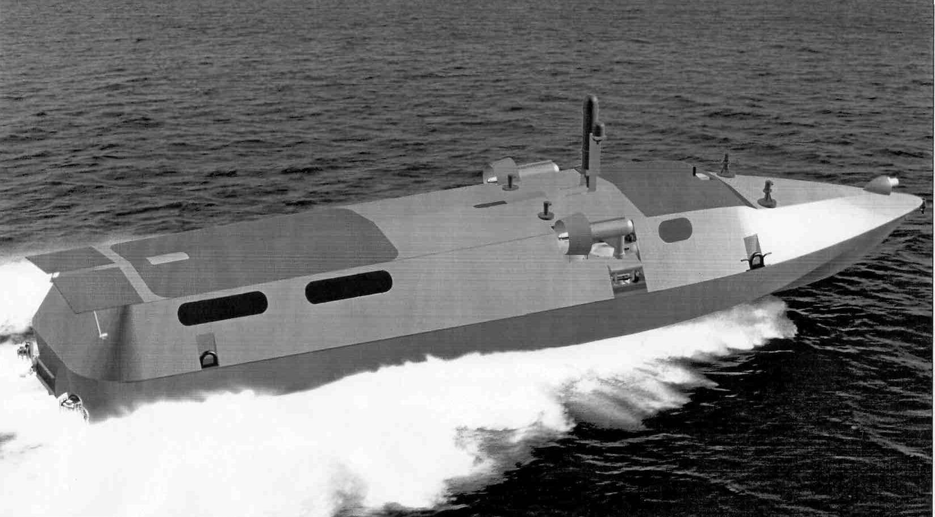
Успешно идёт подготовка молодых специалистов. Хорошо вписались в коллектив молодые офицеры: Харитонов В.В., Кузяшов А.В., Матюшинский Н.А. Капитан 2 ранга Овчинников А.В. закончил Военно-морскую академию, поступил в заочную адъюнктуру и успешно работает над кандидатской диссертацией.

Надводно-подводный носитель водолазов "Тритон-НН".

Историческая эстафета специального подразделения Института продолжается. Уходят одни специалисты, приходят другие, но всегда в традициях подразделения был и, очень хочется надеяться, будет очень важный принцип - добрые товарищеские отношения, высокая организованность, дисциплина, творческая активность и крепкая связь с флотом и предприятиями промышленности.
Новое поколение научных сотрудников знает свою историю, и поэтому будет стараться быть достойными своих предшественников.

Использованная литература:
1.Переписка по НИОКР 40 ГНИИ МО РФ
2. Рукопись Зарембовского В.Л., Колесникова Ю.А. «История специального подразделения», 1995г.

Исполнил Ю. А. Берков
27.04.2003.

